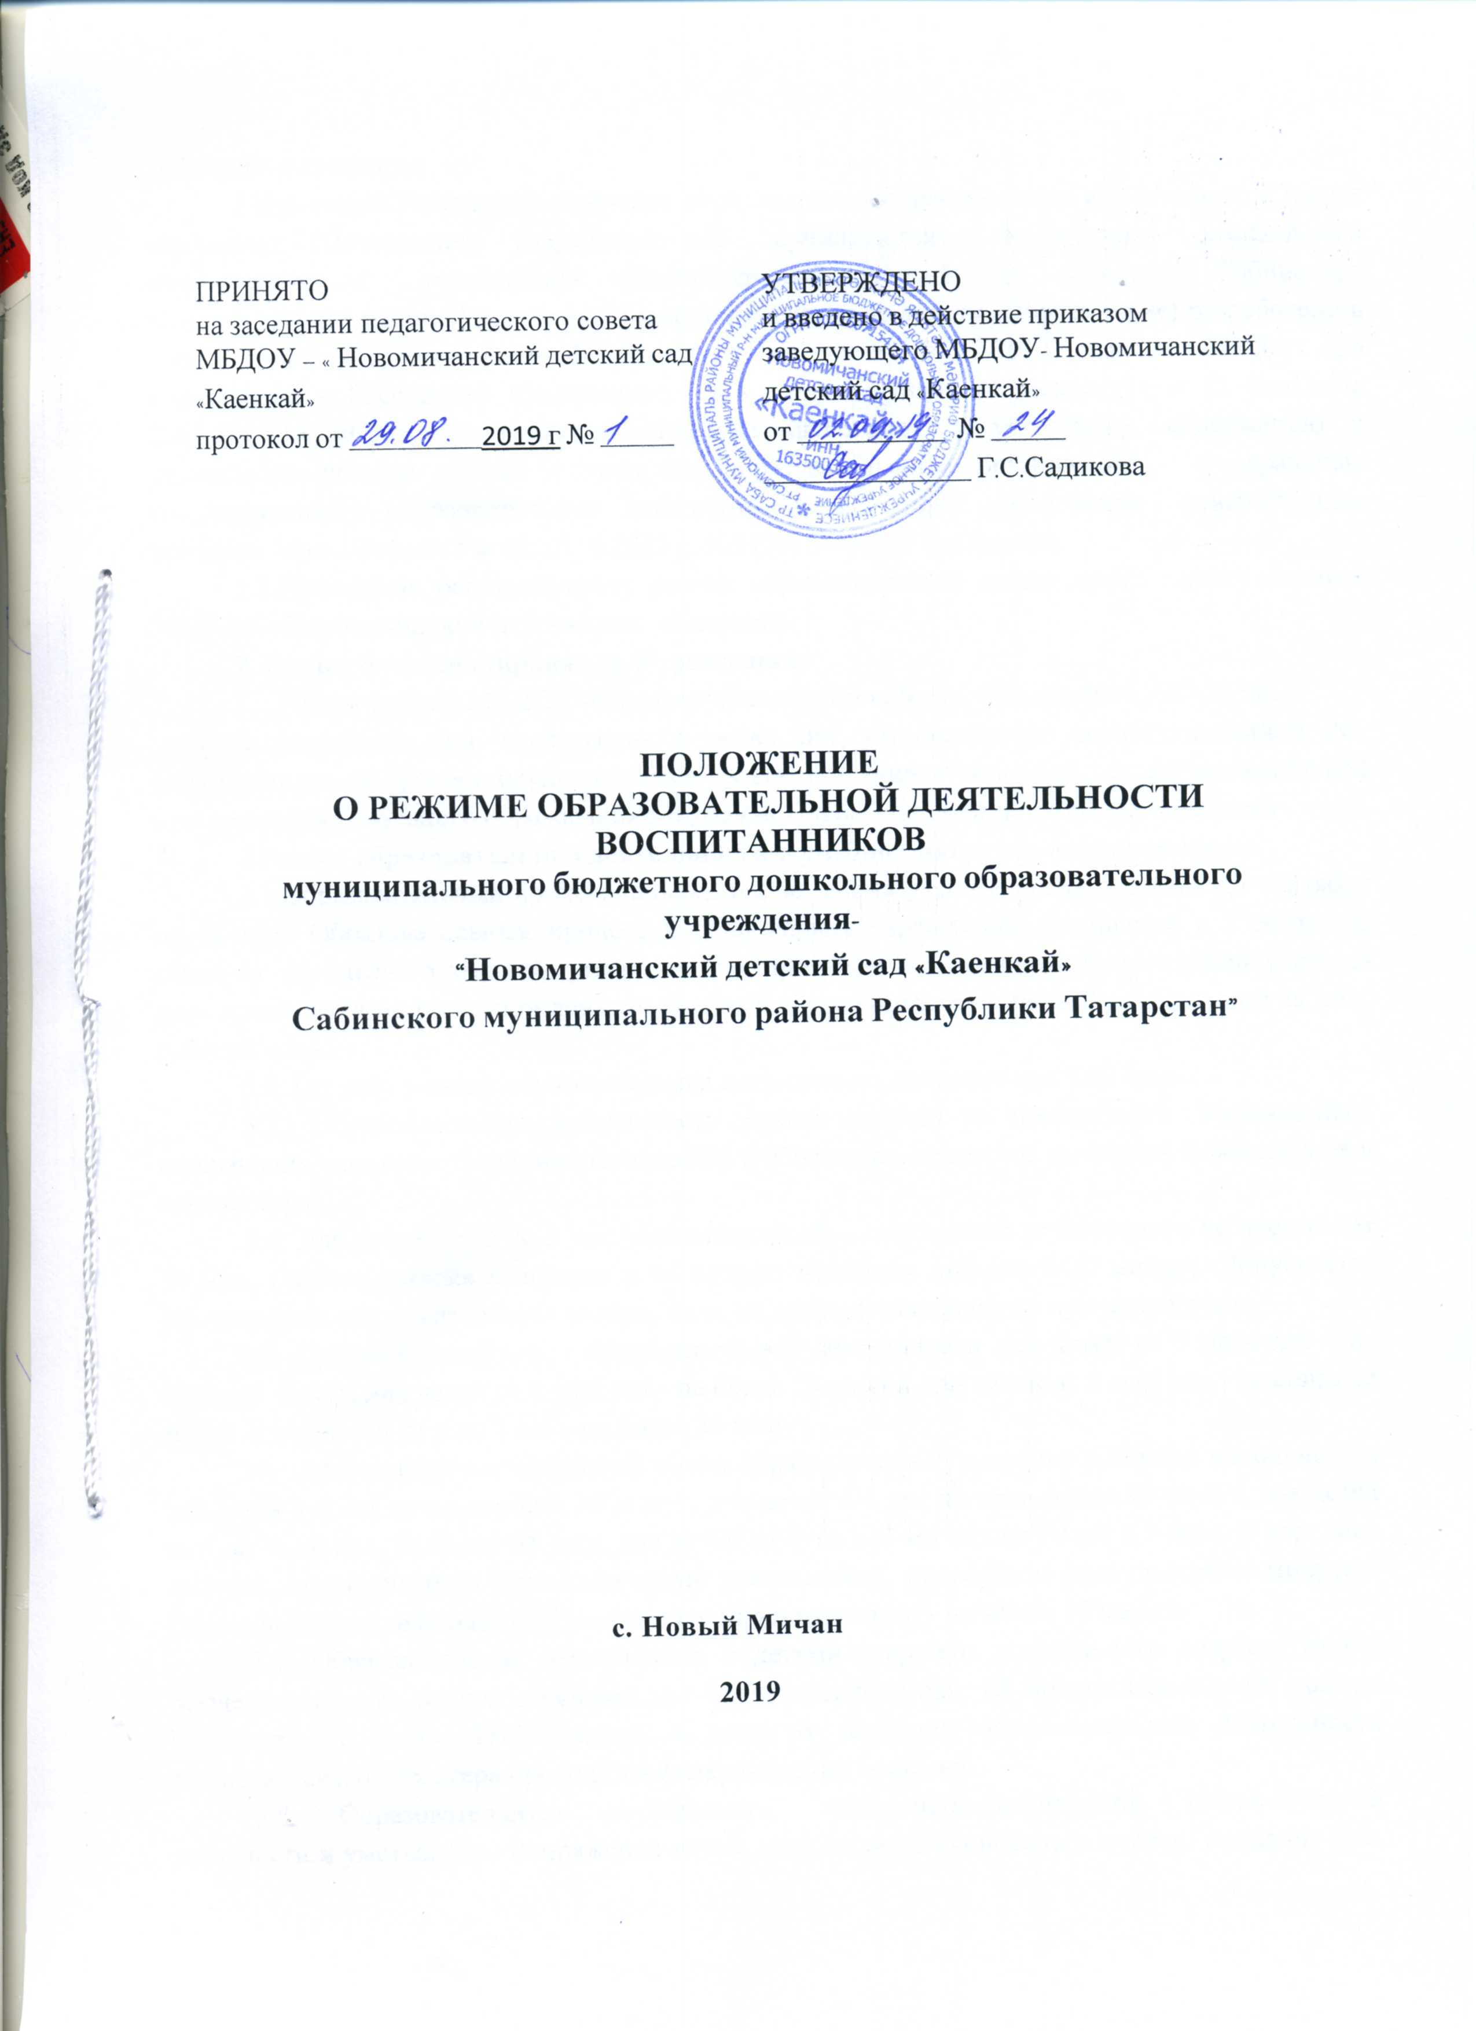

1.Общие положения
1.Настоящее Положение о режиме образовательной деятельности воспитанников (далее по тексту - Положение) разработано для муниципального бюджетного дошкольного образовательного учреждения- «Новомичанский детский сад «Каенкай» Сабинского муниципального района Республики Татарстан» (далее по тексту - Учреждение) разработано в соответствии с требованиями Федерального закона от 29.12.2012 года № 273-ФЗ «Об образовании в Российской Федерации», и в соответствии с разделами 11 и 12 СанПиНа 2.4.1.3049-13 «Санитарно-эпидемиологические требования к устройству, содержанию и организации режима работы дошкольных образовательных организаций», Федеральных государственных образовательных стандартов дошкольного образования, утвержденных приказом Минобрнауки РФ от 17.10.2013 г. №1155, Устава Учреждения.
1.2.Положение регламентирует режим образовательной деятельности воспитанников МБДОУ- «Новомичанский детский сад «Каенкай»
2. Режим функционирования Учреждения.
2.1.Режим работы МБДОУ -«Новомичанский детский сад «Каенкай» с 7.00-16.00.
2.2.Нерабочие дни -воскресенье, а также дни, установленные законодательством РФ. Образовательный процесс осуществляется в соответствии с основной общеобразовательной программой дошкольного образования МБДОУ-« Новомичанский детский сад «Каенкай»
3.Режим образовательной деятельности и учебной нагрузки воспитанников.
3.1.Образовательный процесс проводится во время учебного года и длится с 1 сентября по 31 мая. Образовательный процесс в дошкольном учреждении начинается с 1 сентября, согласно расписанию занятий, утвержденных приказом заведующего. Если первый учебный день приходится на выходной день, то учебный год начинается в первый, следующий за ним, рабочий день.
3.2. Организованная образовательная деятельность начинается в 9.00 часов.
3.3. Образовательная деятельность осуществляется в помещениях Учреждениях, отвечающих санитарно-эпидемиологическим требованиям, правилам пожарной безопасности и охраны труда.
3.4. Для детей от 2 до 3 лет длительность образовательной деятельности не превышает 10 мин. Осуществляется в первую и во вторую половину дня (по 8-10 минут). Допускается осуществлять образовательную деятельность на игровой площадке во время прогулки.
3.5. Продолжительность образовательной деятельности для детей от 3 до 4 лет - не более 15 минут, для детей от 4 до 5 лет - не более 20 минут, для детей от 5 до 6 лет - не более 25 минут, а для детей от 6 до 7 лет - не более 30 минут.
3.6 . Максимально допустимый объем образовательной нагрузки в первой половине дня для детей 3-4 лет не превышает 30 минут, для детей 4-5 лет не превышает 40 минут, для детей от 5 до 6-ти лет не более 45 мин, для детей от 6-ти до7-ми лет не более 1,5 часа. В середине времени, отведенного на образовательную деятельность, проводятся физкультурные минутки. Перерывы между периодами образовательной деятельности - не менее 10 минут.
3.7. Образовательная деятельность с детьми старшего дошкольного возраста может осуществляться во второй половине дня после дневного сна. Её продолжительность должна составлять не более 25-30 минут в день. В середине образовательной деятельности статистического характера проводятся физкультурные минутки.
3.8. Образовательную деятельность, требующую повышенной познавательной активности и умственного напряжения детей, следует организовывать в первую половину дня. Для профилактики утомления детей рекомендуется проводить физкультурные, музыкальные занятия, ритмику и т.п.
3.9. В октябре и в мае проводится мониторинг качества освоения образовательной программы:
для детей от 2 до 3 лет, от 3 до 4 лет, от 4 до 5 лет, от 5 до 6 лет – промежуточные результаты освоения программы;
для детей от 6 до 7 лет – планируемые итоговые результаты освоения программы.
3.10. Летняя оздоровительная работа продолжается с 01 июня по 31 августа. В летний период организованная образовательная деятельность осуществляется в образовательной области физкультура и музыкальное воспитание.
3.11.В летний период проводятся еженедельные праздники различной тематики, спортивные и подвижные игры, экскурсии, наблюдение во время прогулки и др
3.12. Организованная образовательная деятельность по физическому развитию осуществляется во всех возрастных подгруппах. Для достижения достаточного объема двигательной активности детей используются все организованные формы занятий физическими упражнениями с широким включением подвижных игр, спортивных упражнений.
3.13 Образовательная деятельность по физическому развитию в рамках реализации основной программы дошкольного образования воспитанников организуются не менее 3 раз в неделю.
В теплое время года организованная образовательная деятельность по физическому развитию детей организуется по возможности на открытом воздухе
3.14. Конкретный режим посещения ребенком детского сада устанавливается договором между дошкольным образовательным учреждением и родителями (законными представителями) ребенка, посещающего дошкольное учреждение.
4.Ответственность
4.1. Администрация Учреждения, педагоги, младший обслуживающий персонал несут ответственность за жизнь, здоровье детей, реализацию в полном объеме учебного плана, качество реализуемых образовательных программ, соответствие применяемых форм, методов и средств организации образовательного процесса возрастным, психофизиологическим особенностям детей.
5. Документация
5.1. Документация, регламентирующая организацию образовательной деятельности в Учреждении:
- Основная образовательная программа дошкольного образования,
- Годовой план деятельности на учебный год;
- Перспективный комплексно-тематический план;
- Расписание образовательной деятельности;
- Календарный план образовательной деятельности.
5.2. Посещение воспитанниками образовательной деятельности фиксируется педагогами в табелях посещаемости.
6. Заключительные положения
6.1. Срок данного Положения не ограничен. Данное Положение действует до принятия нового.

Лист ознакомления
к положению о режиме образовательной деятельности
воспитанников МБДОУ- «Новомичанский детский сад «Каенкай»
Сабинского муниципального района Республики Татарстан»

№  п/п | Ф.И.О. сотрудника | Должность | Подпись  об ознакомлении | Дата  ознакомления

